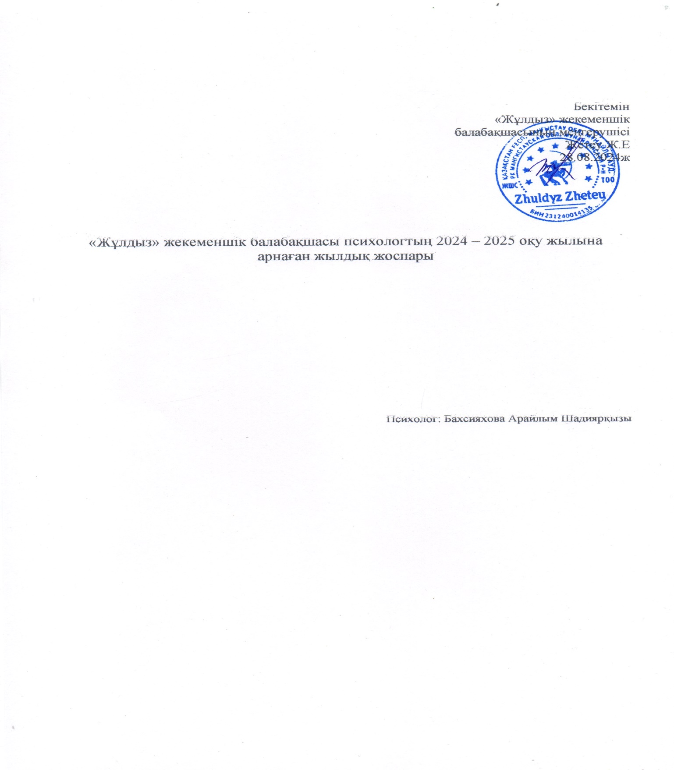

2024-2025 оқу жылына педагог-психологтың жұмыс жоспары

№ | Жұмыстың мазмұны | Мерзімі | Жауапты
1.Балалармен жұмыс диагностикасы
1 | 2024-2025оқу жылының жоспарын жасау | IX | Психолог: Бахсияхова Арайлым Шадиярқызы
2 | Баланың ақыл-ойын,сезімін және  ерекшеліктерін есепке ала отырып, бала дамуын зерттеу. | Жыл бойы | Психолог: Бахсияхова Арайлым Шадиярқызы
3 | Ортаңғы топтың даму қабілеттерін жетілдіру,бақылау(зейінін,ойлау  қабілетін,есте сақтау т.б)ерекшеліктерін анықтау. | IX,X | Психолог: Бахсияхова Арайлым Шадиярқызы
4 | Кіші,ортаңғы топ,ересек топ,мектепке даярлық топ балаларының дамуын диагностикалау | Жыл бойы | Психолог: Бахсияхова Арайлым Шадиярқызы
5 | Ересек топтағы тәрбиеленушілердің мектепке даярлығын анықтау | IV,V | Психолог: Бахсияхова Арайлым Шадиярқызы
6 | Отбасылық қарым-қатынас диагностикасы | Жыл бойы | Психолог: Бахсияхова Арайлым Шадиярқызы
7 | Балалармен жеке жүргізілетін дамыту жұмыстары | III,V | Психолог: Бахсияхова Арайлым Шадиярқызы
8 | Кіші топтардың даму қабілеттерін жетілдіру,бақылау(зейінін ойлау  қабілетін,есте сақтау т.б)ерекшеліктерін анықтау. | XII,I | Психолог: Бахсияхова Арайлым Шадиярқызы
II.Түзету-дамыту жұмысы
1 | Кіші топтағы балалардың жаңа топқа үйренуіне психологиялық көмек беру үшін жүргізілетін  психопрафилактикалық іс-шаралар | IX,X | Психолог: Бахсияхова Арайлым Шадиярқызы
2 | Жеке тұлғасында проблемалары бар балалармен жүргізілетін ертегі арқылы емдеу жұмысы | XI,IV | Психолог: Бахсияхова Арайлым Шадиярқызы
3 | Балалардың қарым-қатынасын дамыту үшін ойын-сабақтар мен ойын  жаттығуларын жүргізу | Аптасына 1 рет | Психолог: Бахсияхова Арайлым Шадиярқызы
4 | Жеке тұлғаның агрессивті деңгейін анықтау | Аптасына 1 рет | Психолог: Бахсияхова Арайлым Шадиярқызы
5 | Балалардың таным іс-әрекетін дамытуға арналған ойындар | 2 аптада 1 рет | Психолог: Бахсияхова Арайлым Шадиярқызы

6 | Жеке дамуында кемшіліктері бар балалармен жұмыс жүргізу | Аптасына 2 рет | Психолог: Бахсияхова Арайлым Шадиярқызы
7 | Мектеп жасына дейінгі балаларды жан- жақты дамыту мәселелерімен әдістері  және түрлері | III,IV | Психолог: Бахсияхова Арайлым Шадиярқызы
8 | Мінез-құлқы қиын балаларға арналған психологиялық жаттығу | Жыл бойы | Психолог: Бахсияхова Арайлым Шадиярқызы
III Педагогтармен жұмыс
1 | Балалардың жеке басын ойын әрекеті арқылы дамытуды педагогтардың ата-  аналармен бірлесе отырып жүргізу | IV | Психолог: Бахсияхова Арайлым Шадиярқызы
2 | Диагностика нәтижелері бойынша кеңес беру | Жыл бойы | Психолог: Бахсияхова Арайлым Шадиярқызы
3 | Кеңес беру,ағарту жұмыстары | Жыл бойы | Психолог: Бахсияхова Арайлым Шадиярқызы
IV Педагогтарға кеңес беру
1 | Ойын түріндегі оқу іс-әрекеттер, қарым- қатынасты дамытуға арналған ойын жаттығуларын жүргізу | XII | Психолог: Бахсияхова Арайлым Шадиярқызы
2 | Психологиялық таным процестерін анықтау | II | Психолог: Бахсияхова Арайлым Шадиярқызы
3 | Бала неліктен жылайды? Кеңес беру | Жыл бойы | Психолог: Бахсияхова Арайлым Шадиярқызы
V Педагогикалық ұжымды психодиагностикалау
1 | Педагогикалық ұжымның әлеуметтік – психологиялық күйіне баға беру | XI | Психолог: Бахсияхова Арайлым Шадиярқызы
2 | Педагогтардың тұйық балалармен  жұмыс істеу бағыттары мен қағидалары | X | Психолог: Бахсияхова Арайлым Шадиярқызы
3 | Мектепке дейінгі балалардың  психикалық дамуындағы қиялдың маңызы | I | Психолог: Бахсияхова Арайлым Шадиярқызы
VI Ата-аналармен жұмыс
1 | Балалардың эмоциялық көңіл –  күйлерінің бұзылуына байланысты ата- аналарға жеке кеңес беру | Жыл бойы | Психолог: Бахсияхова Арайлым Шадиярқызы
2 | Ата-аналар жиналысына қатысу,сауалнама жүргізу. | Қажеттілігіне | Психолог: Бахсияхова Арайлым Шадиярқызы
3 | Балалардың эмоциялық көңіл-күйлерінің бұзылуына байланысты ата-аналарға  жеке кеңес беру | Жыл бойы | Психолог: Бахсияхова Арайлым Шадиярқызы
VII Әкімшілік жұмыс
1 | Семинарлар мен пед кеңестерге | Жыл бойы

 | қатысу |  | Психолог: Бахсияхова Арайлым Шадиярқызы
2 | Жүргізілетін диагностикаларға анықтама беру | Жыл бойы | Психолог: Бахсияхова Арайлым Шадиярқызы
3 | Мектепке дейінгі мекеменің жылдық жоспарын құруға қатысу | Жыл бойы | Психолог: Бахсияхова Арайлым Шадиярқызы
4 | Педагогикалық кеңестерге жұмыстарды дайындау және оған қатынасу | Жыл бойы | Психолог: Бахсияхова Арайлым Шадиярқызы
5 | Ұжымның бірлесіп жұмыс атқаруына психологиялық көмек көрсету | Қажеттілігіне орай | Психолог: Бахсияхова Арайлым Шадиярқызы
6 | Әкімшіліктің сұранысы бойынша  туындаған мәселелрді шешуге қатынасу | Жыл бойы | Психолог: Бахсияхова Арайлым Шадиярқызы

